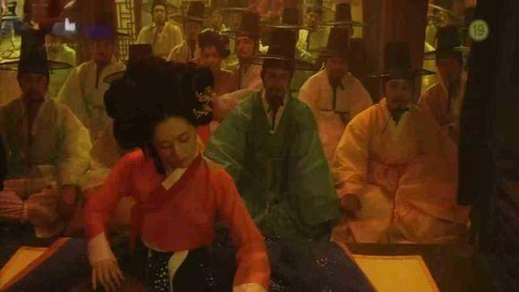
以及负责背景音乐弹奏的名妓雪花姐姐
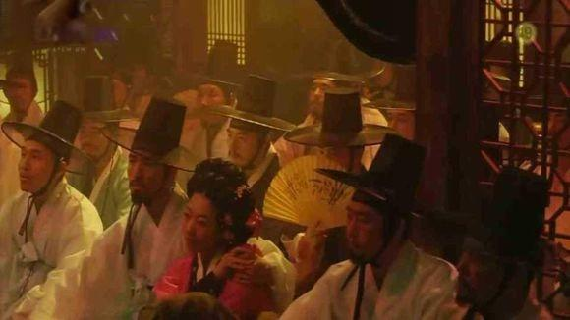
申润福童鞋在男性外表的协助下，成功混入龙潭虎穴
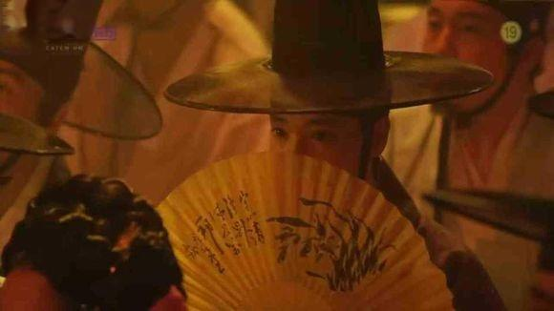
她看到了常人难以想象的春宫大戏
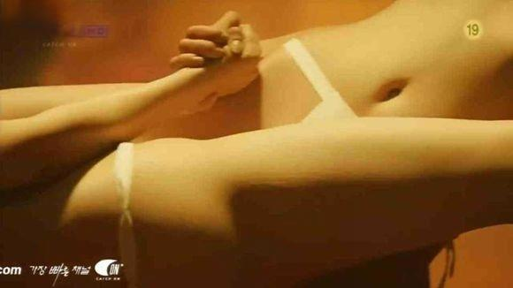
细节
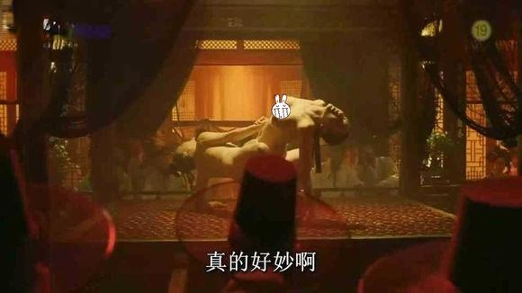
观众一片赞誉
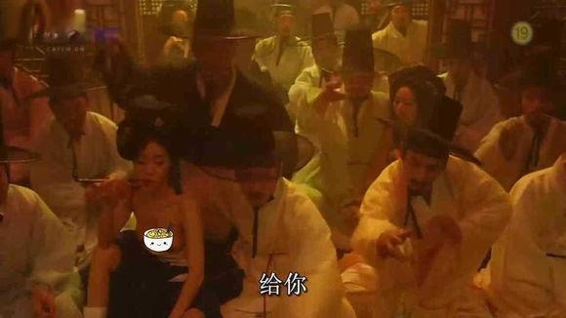
官人老爷们心花怒放，打赏不断。
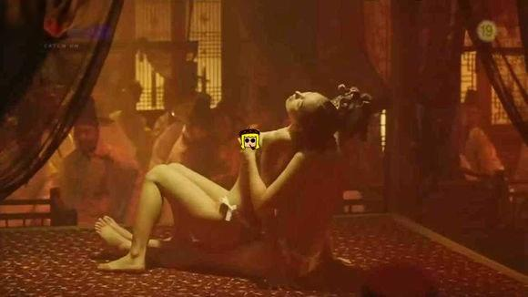
换姿势
(⊙o⊙)…
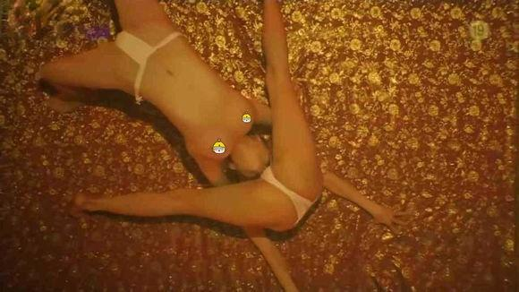
换姿势
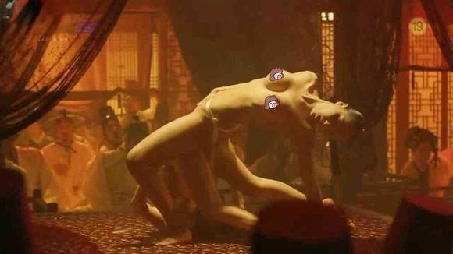
这一段，锅真是···汗颜···
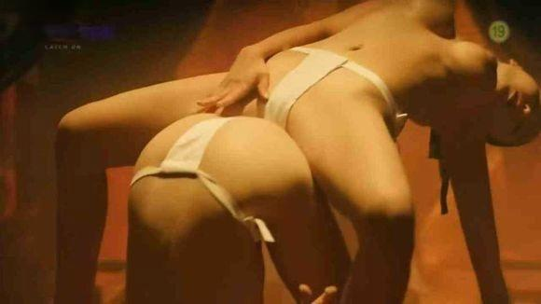
细节
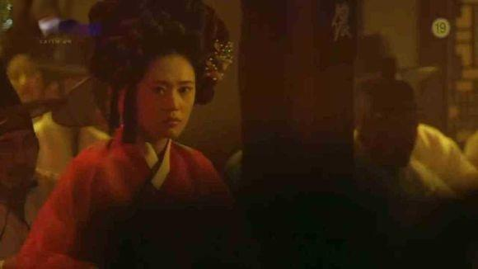
而此时在台上弹琴的雪花姐姐也注意到了台下的润福
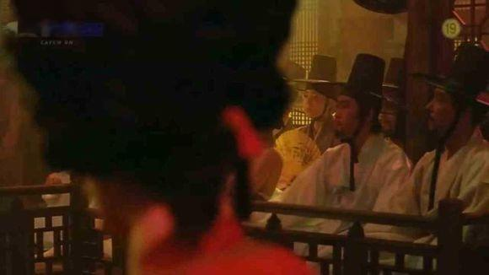
这位姐姐身为酒国名花，洞察力一流
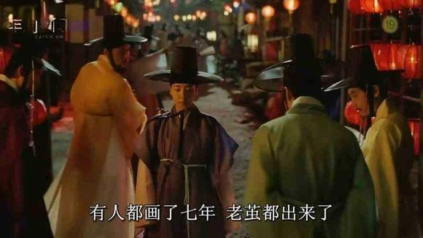
润福采风结束，快乐的带着作品走出教坊，却被一群画工署里嫉贤妒能的同僚给堵住了
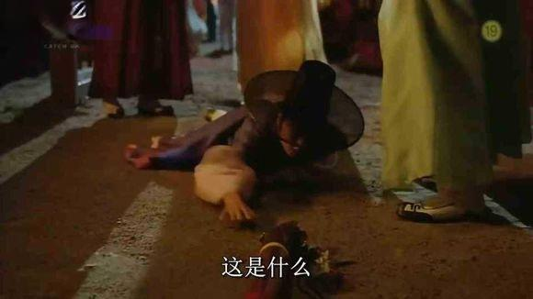
他们取笑润福的出身，取笑润福的假正经，还故意抢走了润福手中的画筒
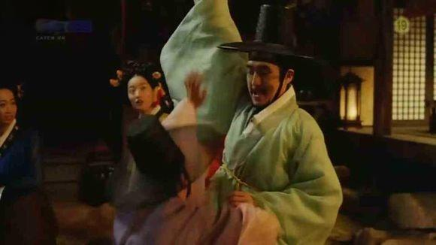
那里面有活生生的人体写真呢，润福慌了。
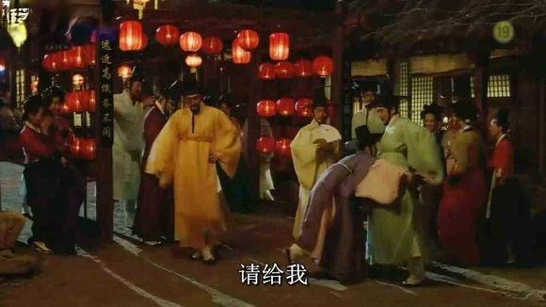
两人一阵抢夺
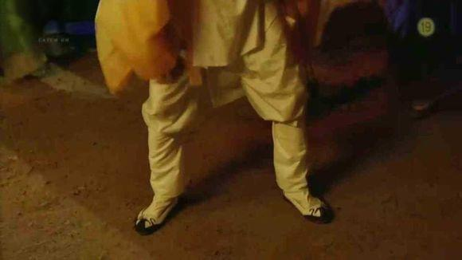
带头大哥还扎开了马步，要求润福体会一下胯下之辱。
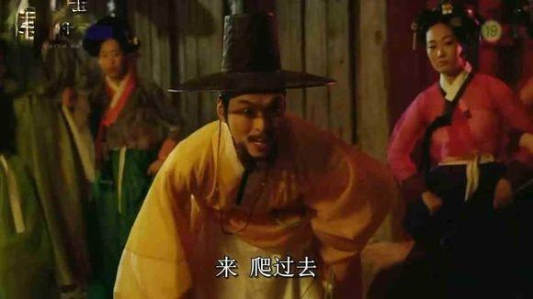
嚣张气焰
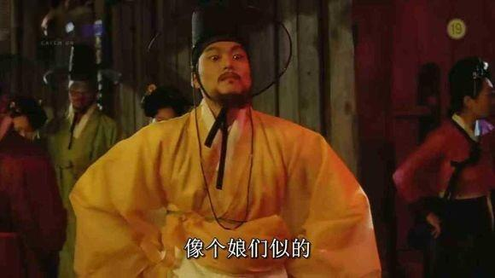
旁边的帮凶喽啰们也乘机造势，要求润福爬过去。

